Справка о деятельности районных профессиональных педагогических объединений в 2014-15 уч.году
(Редакция от 23 июня 2015 года)

Настоящая справка подготовлена на основании регистрационных листов ППО, аналитических справок руководителей ППО и наблюдений методистов ММЦ.
В текущем учебном году работало 13 профессиональных педагогических объединений: 11 для учителей-предметников, ППО социальных педагогов и ППО педагогов-психологов.
Всего состоялось 34 заседания ППО (в прошлом учебном году было 42), такое резкое снижение количества заседаний вызвано во-первых, организацией других форм работы в рамках ППО (конкурс для учителей математики, мероприятия для учащихся, выезды за пределы района), во-вторых, переносами заседаний из-за болезни педагогов или их курсовой подготовки, из-за аккредитации образовательных учреждений, некоторые заседания ППО, перенесенные несколько раз, так и не состоялись. Если разнообразие форм методической работы в рамках ППО только радует, то участившиеся переносы заседаний вносят нервозность в деятельность образовательных учреждений и оказывают отрицательное влияние на организацию всей методической работы в районе. Иногда можно избежать переноса заседания, изменив тему или часть планируемых вопросов, проведя заседание на базе другого ОУ и т.д..
Количество и место проведения заседаний ППО представлено в диаграмме:

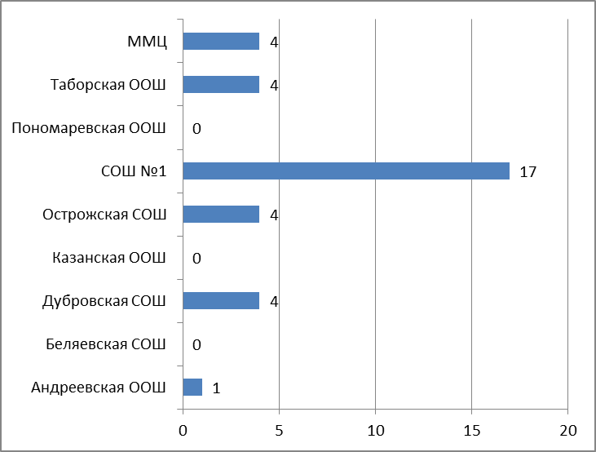

Из диаграммы видно, что половина заседаний учителей-предметников (52%) традиционно прошла на базе СОШ №1, эта школа приняла все профессиональные объединения педагогов района, за исключением учителей географии, причем некоторые побавали там по 2 раза. Если в прошлом учебном году выездные семинары ППО прошли во всех сельских школах, то в этом учебном году только в 3 сельских общеобразовательных учреждениях - по 4 заседания ППО прошло в Дубровской, Острожской и Таборской школах. Не состоялось ППО начальных классов в Казанской ООШ, ППО учителей истории в Беляевской СОШ, ППО психологов в Андреевской ООШ.
Методистами ММЦ посещено всего 10 заседаний ППО, что составило 30% (в прошлом году методисты посетили 35% (15 из 42) заседаний ППО, а в позапрошлом - 70% заседаний ППО). Тенденция недостаточного внимания методистов-кураторов к деятельности ППО не является хорошей традицией. На следующий учебный год все методисты должны поставить себе задачу посетить как минимум по 1 заседанию всех курируемых ППО и оказывать руководителям ППО помощь в организации заседаний.
В течение учебного года в рамках ППО проведено 47 открытых уроков и внекланных мероприятия (в прошлом году – 36). Информация в разрезе школ, на базе которых они были проведены, представлена в диаграмме ниже:

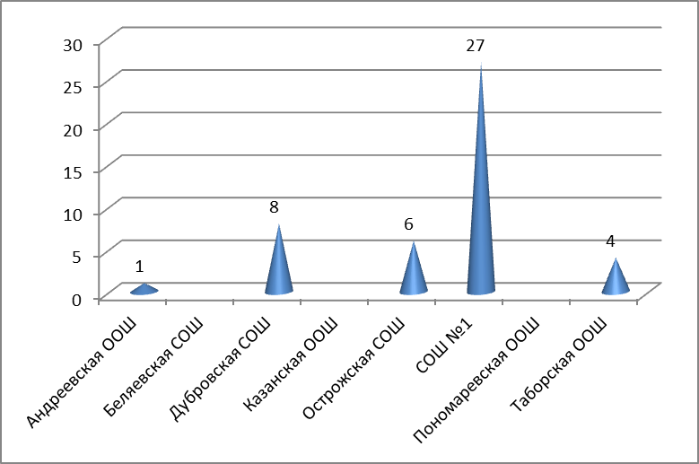
Несмотря на то, что заседаний РМО в этом учебном году было меньше, это не сказалось на количестве проведенных открытых мероприятий и уроков, так как большая часть заседаний в СОШ №1 прошла с показом практической части: 8 открытых уроков провели учителя начальных классов (Колпакова Н.Ф., Бурдина Л.В., Иутина С.Г., Варзаносова Л.Ю., Быкова Н.В., Меньшакова И.А., Белоусова С.В., Колотова Л.И.), по 4 урока – учителя русского языка и литературы (Евсина Л.Г., Чернятович И.Е., Вшивкова С.В. и Вшивкова И.А.), учителя иностранного языка (Гырдымова К.В, Каменева М.Л., Попова Н.Н., Соснина Е.С., Ширинкина Е.С.), по 1 и 2 урока прошли в рамках РМО учителей химии и биологии, истории и обществознания, физической культуры и других.
Участие педагогов в работе профессиональных педагогических объединений представлено в следующей таблице:

Наименование ППО | Всего педагогов в ППО | Посещаемость ППО (средняя) в % | Кол-во открытых занятий, уроков, мастер-классов | Количество педагогов, подготовив-ших теоретич. выступления | Количество районных мероприятий для учащихся в рамках ППО | Кол-во заседаний ППО
ППО учителей русского языка и литературы | 18 | 72% | 5 | 9 | 4 | 3
ППО учителей иностранного языка | 15 | 67% | 5 | 3 | 1 | 3
ППО учителей математики | 18 | 67% | 2 | 2 | 2 | 2
ППО учителей начальных классов | 37 | 54% | 17 | 3 | 0 | 3
ППО учителей географии | 8 | 50% | 2 | 3 | 0 | 3
ППО учителей биологии и химии | 12 | 67% | 2 | 3 | 0 | 3
ППО учителей физической культуры и ОБЖ | 17 | 80% | 16 | 5 | 10 | 4
ППО учителей физики | 9 | 56% | 1 | 3 | 2 | 2
ППО учителей информатики | 9 | 78% | 3 | 5 | 1 | 3
ППО учителей истории и обществозн. | 15 | 50% | 3 | 4 | 1 | 2
ППО учителей технологии | 10 | 80% | 2 | 5 | 2 | 3
ППО педагогов-психологов | 6 | 100% | 3 | 2 | 0 | 2
ППО социальных педагогов | 9 | 80% | 5 | 3 | 0 | 3
ИТОГО |  |  | 64 | 47 | 21 | 33

Посещаемость педагогами заседаний ППО представлена в следующей диаграмме:
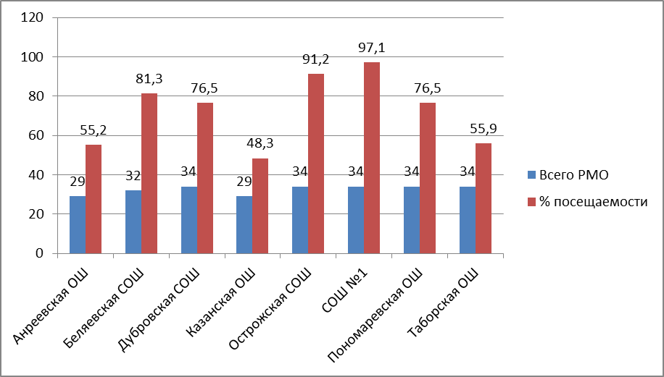

Если в прошлом учебном году почти все заседания посетили педагоги Острожской СОШ, то в этом учебном году наиболее активными были педагоги СОШ №1, большое внимание посещению заседаний ППО традиционно уделяет администрация Беляевской школы. Низкая посещаемость ППО отмечается, как и в прошлом году, педагогами Казанской, Андреевской и Таборской школ – ими посещено менее 60% заседаний РМО.
В столбце «Всего РМО» указано количество заседаний ППО, которые могли посетить педагоги данного ОУ. Например, в некоторых ОУ нет педагогов-психологов или учителей иностранного языка.

Перед руководителями профессиональных педагогических объединений на 2014-15 учебный год были поставлены 3 основные задачи :
- подготовка педагогов к введению ФГОС (изучение педагогических технологий, направленных на получение метапредметного результата, практическое применение критериев оценки современного урока, разработка рабочих программ по предмету);
- повышение профессиональной компетентности педагогов по подготовке учащихся к сдаче ГИА и ЕГЭ;
- Работа с одаренными детьми.
Задача 1. С целью подготовки к введению ФГОС ООО на ППО рассматривались такие основополагающие темы как «Формирование УУД учащихся средствами ученического проектирования»; «Особенности метапредметного урока, его структурные элементы и рекомендации по разработке»; «Создание рабочей программы по предмету с учетом требований ФГОС».
На заседаниях всех ППО изучались новые требования к результатам обучения и воспитания, педагогические технологии, с помощью которых можно достичь метапредметных результатов.
Проектированию метапредметного урока обучались педагоги русского языка и литературы, математики, иностранного языка, физической культуры.
На заседаниях ППО продолжилась работа с технологической картой урока. В этом году над этой темой поработали учителя биологии и химии (круглый стол провела Каменева Т.И.), информатики (выступление Кадочниковой З.В.).
Над критериями оценивания сформированности УУД работали учителя географии.
Использование различных форм внеклассной и внеурочной работы для формирования УУД было рассмотрено учителями информатики, математики, начальных классов, географии, физики, русского языка и литературы.
Проектные технологии, в том числе с элементами исследовательской деятельности, остаются в центре внимания многих ППО.
Над рабочими программами по предмету в соответствии с ФГОС ООО работали учителя математики, информатики, технологии, русского языка и литературы, химии и биологии.
На заседаниях социальных педагогов рассматривались вопросы «О ведении документации социального педагога в соответствии с ФГОС», «Изучение нового порядка межведомственного взаимодействия субъектов профилактики».
Обменялись опытом использования информационных технологий и нового оборудования на уроке и во внеурочной деятельности в рамках ППО учителя информатики (мастер-класс Пешниной Л.В.), истории и обществознания (мастер-класс Колчановой М.Ю.), иностранного языка (мастер-класс Ахметсафина Д.А.), химии и биологии (теоретическое выступление Данилюк Т.А.)
Открытые уроки в рамках деятельности муниципальной апробационной площадки по поточному обучению показали учителя истории и обществознания СОШ №1 Менлышева Е.А. и Шилова Г.Г.
В Таборской ООШ для учителей биологии и химии, географии, физики впервые в районе было проведено метапредметное внеклассное мероприятие «Россия в образах и символах», в котором приняли участие разновозрастные команды учащихся. Решение о проведении такого мероприятия было принято учителями географии еще в конце прошлого учебного года, отрадно, что все получилось.
Все открытые уроки и внеклассные мероприятия, проведенные в рамках ППО, анализировались педагогами в соответствии с требованиями ФГОС.
Педагоги продолжили работу с технологиями, позволяющими развивать УУД учащихся, особое внимание уделялось игровым технологиям (учителя химии и биологии, информатики, иностранного языка), здоровьесберегающие и обучение в сотрудничестве (учителя химии и биологии, иностранного языка), технологии проблемного и диалогового обучения были в центре внимания учителей математики.
Школьные психологи в этом учебном году тесно работали с социальными педагогами и организаторами воспитательной работы, проведя открытое занятие в 4 классе по теме «В дружбе наша сила» (Кислицина Л.Н., СОШ №1) и социально-психологический тренинг «Быть здоровым – это модно!» (Гырдымова К.В., СОШ №1).
Учителя физической культуры уже 2-ой год организуют обмен опытом в форме мастер-классов, в этом году их показали почти все члены ППО (15 педагогов из 17). Кроме этого учителя СОШ №1 Фотина Е.И., Шилова Л.Ю., Новиков А.Ю. и Тупицын Г.В. провели открытый урок «Школа безопасности» в соответствии с требованиями ФГОС ООО.
Учителя русского языка и литературы продолжили сотрудничество с ЦИО МАОУ «СОШ № 102» г. Перми, в этом учебном году - в заочной форме.
Задача 2. Работа по подготовке к ГИА и ЕГЭ в 2014-2015 учебном году началась традиционно у всех ППО с анализа результатов прошлого учебного года, а дальше выстраивалась по-разному.
В разное время, но по всем предметам был проведен обзор демонстрационных вариантов ГИА-2015 и ЕГЭ-2015.
После проведения министерством образования Пермского края в ноябре 2014 года диагностичеких работ по математике и русскому языку как формы входного контроля учащихся 9 класса руководители ППО этих предметов работали над устранением пробелов в знаниях учащихся, выявленных в результате данной диагностики. Были подготовлены дополнительные материалы (КИМы Стат-Града) для подготовки учащихся к государственной итоговой аттестации по программам основной школы.
Руководителем ППО учителей русского языка и литературы Петровой Е.Ю. проведена большая работа по обеспечению педагогов справочными и методическими материалами по подготовке учащихся 11 класса к написанию итогового сочинения в качестве допуска к государственной итоговой аттестации за курс средней школы. Кроме этого был проведен семинар «Эффективные способы подготовки учащихся 9 классов к написанию сочинения при сдаче ОГЭ2» и мастер-класс «Как написать на ОГЭ сочинение 15.2».
В последнюю неделю октября с целью входного контроля при переходе учащихся из начальной школы в основную во всех школах района был проведен диктант для учащихся 5 классов по русскому языку. К сожалению, результаты оказались неутешительными – с диктаном справились лишь 89% учащихся 5 класса. Подробный анализ результатов с затруднениями учащихся подготовлен руководителем ППО и отправлен во все школы района.
В рамках деятельности многих ППО были разработаны и проведены контрольные работы:
- за 1 полугодие и за учебный год в 5-8 классах по математике;
- за учебный год в 4-хкласса по английскому языку;
- срезовые контрольные работы в 7 классах по биологии и 8 класса по химии;
- итоговый мониторинг выпускников 4 классов, завершивших обучение по программам начальной школы по новым государственным образовательным стандартам.
В рамках ППО было проведено тренировочное тестирование учащихся 9 и 11-х классов по истории и обществознанию, полученные результаты проанализированы и рассмотрены на круглом столе в рамках ППО.
Учителями информатики разобраны задания тренировочных вариантов для проведения ЕГЭ в 2015 году, рекомендованы ресурсы, которые полезно использовать при подготовке учащихся к ОГЭ и ЕГЭ, педагоги были познакомлены с изменениями в КИМах в 2015 году и универсальной последовательностью шагов при подготовке к ОГЭ в 9 классе.
Учителя иностранного языка так же проработали демоверсии ОГЭ и ЕГЭ, говорили об эффективных способах подготовки учащихся 9 и 11 классов к выпускному экзамену по предмету, о стратегии подготовки к выполнению заданий по говорению на ЕГЭ.
Учителя математики приняли участие в работе краевого семинара по теме «Методика подготовки к ЕГЭ и ГИА по математике, в том числе решению задач повышенной трудности». Кроме этого руководителем ППО Лузиной З.И. были подготовлены задания для проведения конкурса «Я люблю математику».
Задача 3. В рамках работы с одаренными детьми все руководители ППО приняли участие в работе жюри районных научно-практических конференций в своей предметной области и предметных олимпиад на муниципальном уровне. Некоторые руководители ППО принимали непосредственное участие в организации районных НПК или НПК краевого уровня (в случае, если НПК проводилась на базе их образовательного учреждения: Бурдина Т.А. - НПК на базе Дубровской СОШ, Чудинова В.А. – НПК на базе Беляевской СОШ, Россомагина Н.В. – НПК на базе СОШ №1).
Второй год в рамках ППО учителей математики проводится конкурс исследовательских и проектных работ учащихся «Математика для всех», 8 педагогов подготовили детей к участию в мероприятии. Кроме этого проведена в весенние каникулы традиционная малая олимпиада по математике для учащихся 5-6 классов.
Учителя истории и обществознания провели интеллектуальну игру «КЛИО» для учащхся 7 класса.
В связи с проведением мероприятия по профориентации для учащихся 9, 11 классов игра по химии и биологии «Аукцион» для учащихся 8-9 классов перенесена на следующий учебный год.
В рамках ППО учителей иностранного языка прошел 1 муниципальный фестиваль «Весенняя капель» (подготовила К.В.Гырдымова). Фестиваль проходл по 4 номинациям: английские традиции, сказки, английские песни, поэзия/монолог. В мероприятии приняли участие ученики и педагоги из 5 школ района.
В апреле 2015 года прошел традиционный районный конкурс «Информашка-2015» для возрастных групп 2-5 классы (нижка-малышка, презентация) и 6-8 классы (видеоролик, презентация).
Учителя русского языка и литературы готовили учащихся для традиционных мероприятий, проводимых в Дубровской СОШ в рамках ЦИО: конкурс чтецов «Читаем прозу Пушкина», 3 краевая конференция научно-исследовательских работ учащихся по предметам гуманитарного цикла. Кроме этого в рамках РМО был проведен муниципальный конкурс «Читаем Пермское». По инициативе учителя русского языка и литературы был запущен сетевой гуманитарный проект «Краевая неделя русского языка и литературы», в котором приняли участие 54 команды из 7 районов Пермского края. В школах района так же проводилась внеклассная работа по русскому языку и литературе. Руководителем ППО были подобраны видеосюжеты для проведения тематических дней: Всероссийский день лицеиста (19.10), День ручного письма (06.01), Международный день родного языка (21.02), Всемирный день писателя (03.03). Как видим, руководителем ППО уделяется большое внимание популяризации своего предмета, выявлению одаренных детей.
Активно работали с одаренными детьми и учителя технологии. Традиционно на базе Беляевской СОШ была проведена конференция творческих работ «Твори, выдумывай, пробуй!». Уже второй год на базе Таборской ООШ проходит фестиваль «Прикамские умельцы» (Шилова С.М.).
Учителями физической культуры проведено 10 спортивных мероприятий на уровне района.
В ходе деятельности профессиональных педагогических объединений созданы следующие продукты:
- Разработки открытых уроков в формате технологической карты.
- Подготовлены памятки для учителей русского языка и литературы:
- Схема анализа/ самоанализа учебного занятия в компетентностной и метапредметной интерпретации.
- Деятельность учащихся на каждом этапе урока и формируемые УУД.
- Пакет материалов для проведения школьного этапа олимпиад по русскому языку и литературе (С сайта «Videouroki.net»)
- Созданы рабочие программы по химии, биологии, географии и др.предметам.
Руководитель ППО учителей географии Россомагина Н.В. подготовила для размещения на сайте ММЦ комплект метапредметных заданий по географии для учащихся 8-9 классов и предоставила рабочую программу по географии за курс основной и средней школы (базовый уровень), разработанную учителем Дубровской СОШ Казаковой Т.П. К сожалению, другие руководители ППО представили только списки рекомендуемых для размещения материалов.
Руководителями ППО рекомендованы для размещения на сайте ММЦ следующие материалы:
- Презентация к выступлению «Подготовка к ЕГЭ. Раздел «Говорение» Дружининой Т.А.;
- Разработка интеллектуальной игры по истории «КЛИО» Менлышевой Е.А.;
- Мастер-класс «Работа на новом оборудовании» Колчановой М.Ю.
- Мастер-класс Россомагиной О.П.;
- Разработки классных часов Кислициной Л.Н. и Шипицыной Н.В.;
- Разработка открытого урока по технологии в 5 классе Поповой Ф.Н.;
- Разработки открытых уроков и мероприятий по иностранному языку, информатике, истории, русскому языку и литературе, которые прошли на базе школ.
Благодарность педагогам за активное участие в мероприятиях выражают многие руководители ППО.
Петрова Е.Ю. отмечает новый интересный проект «Краевая дистанционная неделя русского языка и литературы», разработанный и запущенный Перевозчиковой Л.В., результативное участие (3 место) Бушуевой Т.В. в конкурсе интернет-издания «Педагогический успех». Эффективность проведенных мастер-классов учителей физической культуры и ОБЖ на базе Дубровской СОШ отмечает Пирожкова С.Н.. Руководитель ППО учителей технологии Чудинова В.А. делает акцент на качественной работе над теоретическими вопросами, в частности, над новым учебником и рабочей тетрадью.
Руководитель ППО педагогов-психологов Крохалева И.В. рада за своих коллег Кислицину Л.Н. и Гырдымову К.В., которые приняли участие в краевом конкурсе профмастерства «Инсайт». Руководитель ППО учителей иностранного языка Лебедева В.Н. отметила активное участие в работе ППО молодых учителей иностранного языка – все начинающие педагоги СОШ №1 показали открытые уроки, кроме этого Каменских Т.В. приняла участие в районном конкурсе «Учитель года». Вообще, учителя иностранного языка в конкурсе «Учитель-года-2015» могли создать свою номинацию – 3 педагога сразу . Ученица Бахтиной Н.А. заняла 1 место в номинации «Сказки» на районном фестивале по иностранному языку «Весенняя капель», который в перспективе может стать традиционным.
Успехом этого года Петрова Е.Ю. считает проведенные диктанты для учащихся 5 класса в начале и в конце учебного года с целью оценки преемственности между начальной школой и основной, Жигулева Л.Ю. – возрождение интеллектуальной игры «КЛИО», Красильникова Л.Г. – проведенные открытые мероприятия с детьми, Окулова С.В. – участие 2-х педагогов в олимпиаде «Профи-край».
Но не все мероприятия, запланированные в начале учебного года, удалось провести:
- Не состоялась запланированная поездка учителей физики в Парк научных развлечений и на КамГЭС;
- Не удалось провести интеллектуальную игру «Аукцион» на базе Пономаревской школы;
- Из-за финансовых проблем не получилось установить сотрудничество с молодежным детским лагерем «Hilton». Однако руководитель ППО Лебедева В.Н. сумела вовремя перестроить работу своего объединения, скорректировать план мероприятий, в итоге – все заседания ППО и мероприятия с детьми состоялись.
- По разным причинам не состоялись запланированные заседания учителей начальных классов, истории и обществознания, физики, педагогов-психологов.
Руководитель ППО учителей начальных классов отмечает низкую активность педагогов, нежелание готовить теоретические выступления. Наверное, стоит подумать вместе с педагогами о новых формах работы. Так как это методическое объединение самое многочисленное, есть возможность создания творческих лабораторий, проблемных групп и других малых формирований внутри объединения.
На следующий год в планах учителей географии продолжить сотрудничество с педагогами Карагайского района; совершенствовать работу по подготовке выпускников 9 и 11 классов к итоговой аттестации намеренны учителя истории и обществознания, иностранного языка и математики. Особое внимание введению ФГОС ООО в 5 классе планируют уделить учителя информатики, истории и обществознания, технологии, химии и биологии, педагоги-психологи. Продолжить работу по выявлению и развитию одаренных детей планируют учителя иностранного языка, русского языка и литературы, химии и биологии. Руководитель ППО учителей русского языка и литературы планирует провести совместное заседание с учителями начальных классов с целью рассмотрения вопросов преемственности между начальным и средним звеном.
В своих итоговых отчетах руководители ППО перечислили педагогов, которые подготовили качественные выступления, на высоком уровне провели открытые уроки или мероприятия, рекомендовали материалы уроков (мероприятий) и выступлений для размещения на сайте ММЦ, поблагодарили администацию школ за теплый прием, доброжелательное отношение и создание условий для плодотворной работы ППО.

Справку подготовила: методист ММЦ Л.А.Уткина

